HƯỚNG DẪN ÔN TẬP GIỮA KỲ 2 – TIN HỌC 11
* Cấu trúc kiểm tra GK2:
- Trắc nghiệm nhiều lựa chọn: 16 câu (4 điểm); Trắc nghiệm đúng sai: 3 câu (3 điểm); Tự luận: 3 câu (3 điểm).
* Kiến thức: 1/Tạo lập CSDL (Bài 18,19,20); 2/Cập nhật, truy xuất CSDL (Bài 21,22,23).
I. BÀI TẬP TRẮC NGHIỆM:
Câu 1: Hãy nêu các loại khóa được sử dụng trong CSDL?
A. Khóa chính, khóa ngoài, khóa không trùng lặp. B. Khóa ngoài, khóa không trùng lặp.
C. Khóa chính, khóa ngoài. D. Khóa chính, khóa không trùng lặp.
Câu 2: Giả sử bảng Thí sinh gồm các thông tin: họ tên, ngày sinh, địa chỉ, số báo danh. Chọn trường nào làm khóa chính cho bảng Thí sinh:
A. Số báo danh B. Họ tên C. Ngày sinh D. Địa chỉ

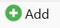
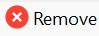
Câu 3: Để thêm trường trong bảng, tại giao diện tạo bảng, ta nhấn nút:
A. B. C. D. 
Câu 4: Trên phần mềm quản trị CSDL, thao tác Create new->Database có ý nghĩa gì?
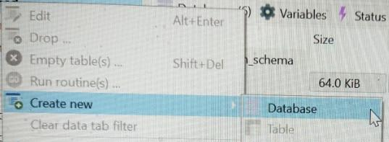
A. Đổi tên cơ sở dữ liệu đã có B. Tạo bảng mới
C. Tạo cơ sở dữ liệu mới D. Mở cơ sở dữ liệu đã có

Câu 5: Trên phần mềm quản trị CSDL, để khai báo khóa ngoài, ta chọn thẻ?

A. Create new index => Key B. Create new index => Primary

C. Create new index => Unique D. Foreign keys
Câu 6. Cho bảng dữ liệu như hình dưới đây, hãy chỉ ra kiểu dữ liệu của trường ngaysinh:
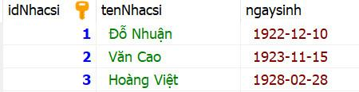
A. DATE B. DATE/TIME
C. TEXT D. NUMBER

Câu 7: Bảng DonHang(MaDH, MaKH, NgayDat), trường MaKH liên kết với bảng KhachHang. MaKH là:
A. Khóa chính B. Khóa ngoài C. Chỉ mục D. Không có vai trò đặc biệt
Câu 8: Cho bảng dữ liệu tên là hocsinh(hoten, lop, mahocsinh, ngaysinh, diachi). Hãy chỉ ra khóa chính của bảng hocsinh? A. mahocsinh B. hoten C. lop D. ngaysinh
Câu 9: Hãy chọn phát biểu sai trong các phát biểu sau?
A. Một bảng có thể có một hoặc nhiều khóa chính. B. Khóa chính có thể một hoặc một số trường.
C. Không cho phép nhập giá trị trùng hoặc để trống giá trị trong trường khóa chính.
D. Có thể thay đổi khóa chính.
Câu 10: Để xóa một dòng dữ liệu trong một bảng ta nhấn tổ hợp phím?
A. Alt + Delete B. Shift+ Delete C. Ctrl + Delete D. Delete
Câu 11: Để chỉnh sửa dữ liệu trong bảng ta thực hiện?
A. Nháy nút trái chuột vào ô dữ liệu cần sửa B. Nháy đúp chuột vào ô dữ liệu cần sửa và nhập lại
C. Nhấn phím Insert D. Nháy nút phải chuột vào ô cần sửa
Câu 12: Trong hình bên dưới, lệnh Add column để làm gì?
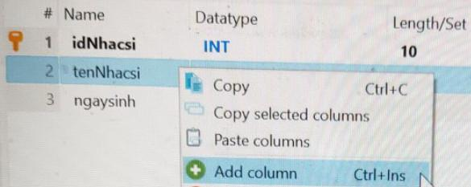
A. Thêm trường mới vào bảng
B. Thêm nội dung vào cột dữ liệu trong bảng
C. Thêm dòng dữ liệu mới vào bảng
D. Tạo ra bảng mới với các cột giống như bảng đã có

Câu 13. Trên phần mềm quản trị cơ sở dữ liệu, thao tác Create new -> Table có ý nghĩa gì?
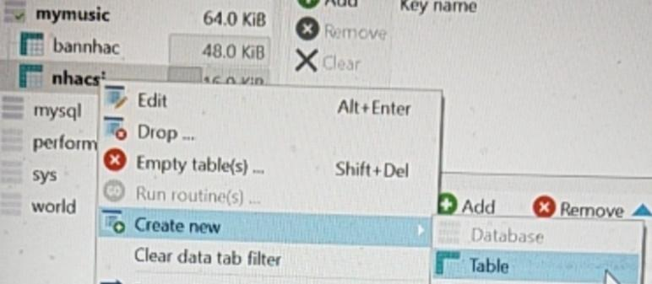
A. Mở bảng đã có B. Tạo trường mới cho bảng
C. Tạo cơ sở dữ liệu mới D. Tạo bảng mới

Câu 14: Chọn phát biểu đúng về cập nhật dữ liệu trên phần mềm quản trị CSDL:
A. Để thêm hàng dữ liệu mới vào bảng, ta nhấn nút 
B. Mỗi lần xóa hàng chỉ có thể xóa được một dòng dữ liệu.
C. Để xóa dòng dữ liệu trong bảng ta nhấn nút
D. Để chỉnh sửa dữ liệu, nháy đúp chuột vào ô dữ liệu cần sửa và nhập lại.
Câu 15: Dựa vào cấu trúc bảng sau, hãy chọn phát biểu đúng:
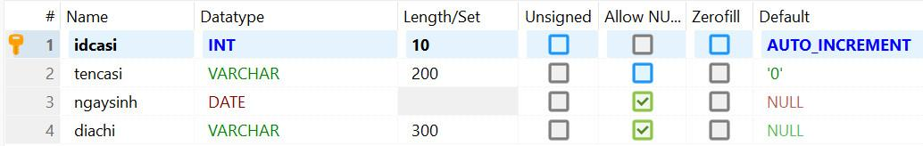
A. Giá trị của trường idcasi sẽ tự động tăng giá trị.
B. Trường tencasi có thể không nhập dữ liệu
C. Có thể nhập giá trị 20 vào ô dữ liệu của trường ngaysinh
D. Trường diachi có thể nhập ít hoặc nhiều hơn 300 kí tự đều được
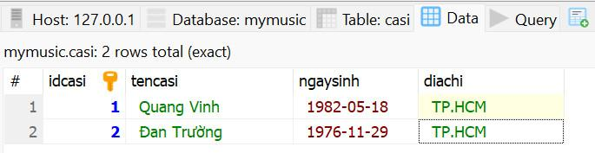
Câu 16: Cho dữ liệu bảng casi như sau. Chọn câu đúng:

A. Kiểu dữ liệu của trường ngaysinh có thể là INT
B. Khi tạo lập bảng casi, chọn kiểu dữ liệu của trường idcasi là INT.
C. Có thể đặt AUTO_INCREMENT ở bất kì trường nào.
D. Có thể chọn bất kỳ trường nào trong bảng để làm khoá chính.
Câu 17: Để tạo lập bảng thì cần?
A. Cùng xem xét lại các bài toán quản lý B. Điều chỉnh cấu trúc

C. Tổng kết tất cả các thông tin cần quản lý D. Phân tích và sắp xếp lại dữ liệu
Câu 18: Để khai báo khóa cấm trùng lặp ta dùng?
A. Chọn Create new index -> Unique B. Chọn Create new index -> Primary
C. Chọn Create new index -> Key D. Chọn Create new index -> Fulltext
Câu 19: Để truy xuất dữ liệu từ bảng "casi" theo các tiêu chí khác nhau, có thể sử dụng?
A. Trực tiếp lọc ra các dữ liệu thủ công.

B. Ngôn ngữ truy vấn cơ sở dữ liệu (SQL) để tạo các câu truy vấn phù hợp.
C. Đặt lệnh và thực hiện lệnh.
D. Không thể truy xuất dữ liệu từ bảng "casi" theo các tiêu chí khác nhau.
Câu 20: Để truy vấn tìm kiếm/lọc dữ liệu nhanh trong bảng dữ liệu, ta nhấn phải chuột vào bảng dữ liệu và chọn lệnh nào?
A. Post B. Find Data C. Quick Filter D. Insert row
Câu 21: Khoá ngoài có tác dụng?
A. Sắp xếp dữ liệu tăng dần B. Thể hiện dữ liệu chính
C. Liên kết các dữ liệu trong bảng với nhau D. Liên kết dữ liệu giữa các bảng
Câu 22: Khoá ngoài có tác dụng?
A. Liên kết dữ liệu giữa các bảng B. Sắp xếp dữ liệu tăng dần
C. Thể hiện dữ liệu chính D. Liên kết các dữ liệu trong bảng với nhau
Câu 23: Để hiển thị tên các ca sĩ có từ ‘Đan’, ta nhấn phải chuột vào bảng dữ liệu, chọn Quick Filter, ta nhập biểu thức nào?
A. tencasi = '%Đan%' B. tencasi LIKE '%Đan%'
C. tencasi LIKE '#Đan#' D. tencasi IN '%Đan%'
Câu 24: Muốn truy xuất dữ liệu các nhạc sĩ trong bảng nhacsi có "idnhacsi" là 1 ta dùng ?
A. SELECT * FROM nhacsi WHERE idnhacsi LIKE '1%';
B. SELECT * FROM nhacsi WHERE idnhacsi LIKE '%1%';
C. SELECT * FROM nhacsi WHERE idnhacsi = 1;
D. SELECT * FROM nhacsi;
Câu 25: Cho bảng dữ liệu của bảng casi như hình sau:
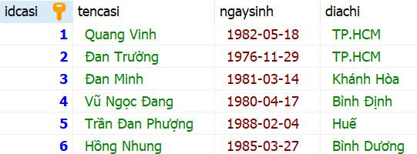
Nếu dùng câu truy vấn SELECT * FROM casi WHERE tencasi LIKE '%Đan%' thì kết quả trả về bao nhiêu dòng dữ liệu?
A. 4 B. 3 C. 2 D. 1

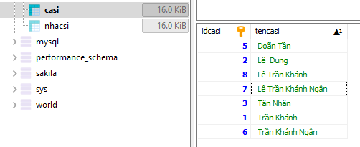
Câu 26: Cho bảng casi như dưới đây. Để hiển thị thông tin của ca sĩ Trần Khánh ta dùng biểu thức điều kiện nào?

A. tencasi = 'Trần Khánh Ngân'
B. tencasi != 'Lê Dung'
C. tencasi LIKE '%Khánh%' D. idcasi = 1

II. BÀI TẬP ĐÚNG – SAI:
Câu 1: Một trường học tạo cơ sở dữ liệu Quan_ly_hoc_sinh với bảng Hoc_sinh (Ma_hoc_sinh, Ten_hoc_sinh, Lop, Ngay_sinh). Quy định:
- Ma_hoc_sinh là khóa chính của bảng Hoc_sinh.
- Ten_hoc_sinh có thể trùng lặp vì nhiều học sinh có thể có cùng tên.
- Ngay_sinh không được đặt làm khóa chính.
Một số bạn học sinh có ý kiến cho rằng:
a) Ten_hoc_sinh có thể làm khóa chính vì mỗi học sinh đều có tên riêng.
b) Ma_hoc_sinh là khóa chính nên mỗi giá trị trong cột này phải là duy nhất.
c) Khóa chính không thể giúp phân biệt từng học sinh trong bảng Học_sinh. (H-Sai)
d) Nếu hai học sinh có cùng ngày sinh, ta có thể dùng Ngay_sinh làm khóa chính. (V-Sai)
Câu 2: Trong một hệ thống quản lý bán hàng, cửa hàng cần hai bảng như sau:
+ SanPham (MaSP, TenSP, Gia)
+ HoaDon (MaHD, NgayLap, MaSP)
Ghi chú: MaSP trong bảng HoaDon là khóa ngoài tham chiếu đến MaSP trong bảng SanPham.
Một số học sinh đưa ra ý kiến như sau:
a) Trường MaSP trong bảng HoaDon có thể nhận bất kỳ giá trị nào, kể cả khi giá trị đó không tồn tại trong bảng SanPham?
b) Một hóa đơn chỉ có thể được thêm vào bảng HoaDon nếu MaSP đã tồn tại trong bảng SanPham?
c) Nếu bạn cố gắng xóa một sản phẩm trong bảng SanPham mà sản phẩm này được tham chiếu trong bảng HoaDon thì sẽ xảy ra lỗi?
d) Để đảm bảo tính toàn vẹn dữ liệu, cần kiểm tra xem MaSP có tồn tại trong bảng SanPham trước khi thêm vào bảng HoaDon.
Câu 3: Một công ty quản lý thông tin nhân viên và phòng ban thông qua hai bảng:
Bảng NhanVien (MaNV, TenNV, MaPB)
Bảng PhongBan (MaPB, TenPB, TruongPhong)
MaPB trong bảng NhanVien là khóa ngoài tham chiếu đến MaPB trong Bảng PhongBan.
Một số học sinh đưa ra ý kiến như sau:
a) Câu lệnh sau sẽ trả về thông tin nhân viên và phòng ban:
SELECT NhanVien.TenNV, PhongBan.TenPB
FROM NhanVien
INNER JOIN PhongBan ON NhanVien.MaPB = PhongBan.MaPB;
Kết quả chỉ bao gồm các nhân viên có phòng ban hợp lệ?
b) INNER JOIN sẽ trả về tất cả các phòng ban, dù phòng đó có nhân viên hay không?
c) Nếu muốn lấy thông tin nhân viên kể cả khi họ không thuộc phòng ban nào, ta phải dùng INNER JOIN?
d) Xét câu truy vấn:
SELECT NhanVien.TenNV, PhongBan.TenPB
FROM NhanVien
INNER JOIN PhongBan ON NhanVien.MaPB = PhongBan.MaPB
WHERE PhongBan.TenPB = 'Phòng Kinh Doanh';
Câu lệnh này sẽ hiển thị tất cả các nhân viên, bất kể họ có thuộc 'Phòng Kinh Doanh' hay không?
III. BÀI TẬP TỰ LUẬN:
Cho cơ sở dữ liệu Quản lý bán hàng gồm các bảng sau:
- SanPham (MaSanPham, TenSanPham, NamSanXuat, DonGia)
- KhacHang (MaKhachHang, TenKhachHang)
- BanHang (MaBanHang, MaKhachHang, MaSanPham, SoLuong)
Câu 1: Xác định kiểu dữ liệu cho từng trường của các bảng.
Câu 2: Hãy chỉ ra quan hệ tham chiếu giữa khóa ngoài và khóa chính của CSDL Quản lý bán hàng.
Câu 3: Viết câu lệnh truy vấn để lập danh sách sản phẩm có năm sản xuất từ năm 2000.
Câu 4: Viết câu lệnh truy vấn h iển thị thông tin khách hàng đã mua sản phẩm như sau: Mã khách hàng, tên khách hàng, mã sản phẩm, tên sản phẩm, số lượng của mã khách hàng có mã là 1 và sắp xếp theo tên sản phẩm tăng dần.

